APUNTES DE LA ASIGNATURA DE FOTOPERIODISMO

DRA. YANET ACOSTA

Creative Commons BY-SA 4.0 (salvo de las obras cuya autoría y origen se ha explicitado a lo largo de la obra)

©2022 Autora Yanet Acosta Algunos derechos reservados
Este documento se distribuye bajo la licencia
“Atribución-CompartirIgual 4.0 Internacional” de Creative Commons, disponible en
https://creativecommons.org/licenses/by-sa/4.0/deed.es http://hdl.handle.net/10115/20031

Tema 1. Introducción al fotoperiodismo y al periodismo gráfico. Géneros y estética: La frontera entre el periodismo y el arte
En este tema nos acercaremos al Fotoperiodismo como una disciplina del Periodismo. Explicaremos los géneros fotoperiodísticos y profundizaremos en la estética, en los procesos de trabajo profesionales y en la interpretación de la imagen fotoperiodística.

Definición de imagen fotoperiodística, fotoperiodismo y periodismo gráfico

Imagen fotoperiodística
Se entiende por imagen fotoperiodística como aquella que representa la realidad noticiable
-captada o no por profesionales empleados en un periódico-.
Dado que la imagen fotoperiodística es noticia -en muchas ocasiones en sí misma- y un reflejo de la realidad de todo acontecimiento, ésta debe construirse a partir de hechos y fuentes comprobables una a una, tal como ocurre con el texto periodístico.

Fotoperiodismo
Ejercicio del periodismo a través de la fotografía.

Periodismo gráfico
Comprende al conjunto de profesionales responsables de la imagen informativa: fotógrafos, editores, ilustradores.

Géneros y estética: La frontera entre el periodismo y el arte

Estética de la imagen fotoperiodística
En la actualidad, por lo general, no se busca grandes fotografías que permanezcan inalterables en la mente de la audiencia durante años.
El objetivo principal queda cubierto simplemente con narrar visualmente la noticia.
Sin embargo, un tipo de fotoperiodistas se diferencian apostando por una estética propia para su imagen de autor.

Géneros del fotoperiodismo

- Fotos de noticias (Spot News)
Fotografías que reflejan por sí solas un hecho. Para tomar estas fotos es necesario asegurar la variedad visual: plano general, plano medio, plano detalle o primer plano.

Retrato periodístico
Narra la historia de una persona, capta su personalidad. A nivel técnico, la luz es la clave.

Fotos de reportajes
Son fotos narrativas. Más allá de contar lo que acaba de suceder, hay que conseguir ofrecer el trasfondo de una historia. Las fotos tienen una temática y dan apoyo a un tema central. Tienen un gancho de actualidad.

Foto-ilustración
Fotos para ilustrar reportajes basados en temas o ideas abstractas. La ilustración fotográfica comunica conceptos, sensaciones.

El trabajo del profesional. Modus operandi del fotoperiodista

Fotos de sucesos

¿Cómo enterarse de lo que ocurre?

Receptores de radio con escáner para localizar incendios y accidentes. La policía, los bomberos, el Suma en Madrid se comunican por emisoras de radio. Los receptores con escáner barren las frecuencias que se escuchan en redacción.
Radio y TV sintonizados todo el día. Contactos.
Informadores espontáneos.

Actitud al tomar la foto: Pivota entre la discreción y hablar con las personas afectadas. Sentido común y respeto.

Fotos de política

¿Cómo te enteras?
Agenda.
Relación personal con el político.

Actitud: Pasar desapercibido. Poco equipo y que haga poco ruido.

Tips

Fotos de políticos. La emoción se refleja en el rostro y en las manos. Atentos a los gestos, siempre que sean significativos. Para ello, debes saber qué está ocurriendo. Tienes que estar tan bien informado como un redactor.

Fotos de reuniones políticas. Reconoce a todos los que hay en la escena. Si no lo sabes, pregunta.

Evita caer en la rutina. Haz fotos distintas, evita la foto que quiere el protagonista. Fotos de premios y ruedas de prensa. Intenta fotografiar el tema.
Deja espacio en la memoria al acabar.

Retrato periodístico o fotos de entrevistas

Tipos de retratos

Posados. Estudia previamente el espacio para conseguir el mejor efecto de luz.

Espontáneos. Habla con el personaje o deja que el periodista sea el que hable, consigue que se olvide que tienes una cámara, mírale a los ojos. Si continúa posando, tenga paciencia hasta que deje la pose.

La excepción. Construir la foto como Annie Leibovitz

Tips

Paciencia hasta conseguir la foto, pero también eficacia (los personajes no suelen dejarse fotografiar más de media hora. No canse al fotografiado).

Fotos de reportajes

¿Cómo conseguir las fotografías?

En la calle. Tratamiento con delicadeza.
Permisos del Departamento de prensa, agencia de comunicación o relaciones públicas. Manifestaciones, fiestas tradicionales, celebraciones.

Tips

Diálogo con el redactor y jefe de fotografía: Hablar sobre el tipo de fotografía, elegir el tipo de lugar (si se puede).

Guion

Hasta los años 40s del siglo XX los reportajes fotográficos seguían un guion de una idea preconcebida por parte del editor, lo que provocaba que pareciera un publirreportaje. Fue Life con el reportaje firmado por W. Eugene Smith “Country doctor” sobre la vida del médico rural Ernest Ceriani el que cambia el método de trabajo. El fotógrafo convivió con el médico durante 6 meses realizando un foto-ensayo que se publicó en Life el 20 septiembre de 1948.

Tiempo de dedicación

Reportaje informativo. Desde un día a una semana o un mes. Depende del encargo de la empresa periodística.
Reportaje documental pueden pasar años. Suelen ser proyectos personales.

Foto-ilustración

Tipos

Foto de producto. Bodegones, ropa.
Fotos editoriales. No son publicitarias ni escenografías falsas. Es importante la conexión con el texto.

Interpretación de la imagen
Existen diversas metodologías para interpretar la imagen. Muchas de estas metodologías están incluidas en el artículo "Propuesta de modelo de análisis de la imagen fotográfica" de Javier Marzal Felici que puedes consultar en el apartado Otros recursos de esta asignatura. No obstante, aquí apostaremos por una interpretación básica que consiste en:

- Descripción denotativa de la imagen, es decir, lo que se puede ver.

- Contextualización de la imagen. Mirar las imágenes con los ojos de la época en la que se hicieron y se publicaron.

- Interpretación connotativa de la imagen, es decir, ¿qué nos quiere transmitir? ¿Qué cuenta por encima de lo que estamos viendo (imagen denotativa)? ¿Por qué? (Para pronfundizar en el análisis hay que contextualizar nuevamente la imagen y tener en cuenta la situación política y social, las herramientas técnicas, y cuestiones que pueden alterar la imagen como la existencia o no de propaganda, censura o autocensura, etcétera).

- Interpretación del fotorreportaje. En el caso de que estemos ante una sucesición de imágenes que narran un hecho debemos centrarnos en cómo nos lo cuenta, en el orden, en quién no los cuenta (A través de un personaje, de una temática), por qué se eligen unas imágenes y no otras, etcétera.

- Ten en cuenta que algunas cuestiones técnicas como la elección de blanco y negro y color (desde el momento en el que coexisten) o del tipo de plano son relevantes para la interpretación de la imagen, pues son elegidos con un motivo concreto. Te recordamos los principales planos y sus significados habituales:

  - Plano general: Sitúa la escena. Elevarse por encima de todo para tener una perspectiva general de lo que ocurre. Gran angular.

  - Plano medio: Explica la historia. Tomar la foto lo más cerca posible. Incluir acción añade dramatismo. Gran angular de 24 mm o 28 mm, también vale el 50 mm.

  - Plano detalle o primer plano: Aisla y enfatiza un elemento simbólico. Rostro, manos. Objetivo 200mm

L@s primer@s fotoperiodistas

Roger Fenton (1819-1869)

Nace en Inglaterra y estudia Derecho en Londres. En París estudia Pintura y empieza a tomar fotos en Londres a partir de 1851.
En 1853 empieza a trabajar para el British Museum.
En 1855 es enviado por la Corona británica a fotografiar la Guerra de Crimea. Fue fotógrafo de la reina Victoria.
Su último proyecto fue la toma de más de 40 naturalezas muertas.

En 1862 vendió su equipo fotográfico y ejerció como abogado hasta su muerte en 1869. Fenton es uno de los primeros fotoperiodistas de guerra. Su foto icónica se titula “El Valle de la Sombra de la muerte” sobre la Guerra de Crimea y aún hoy en día sigue siendo un símbolo

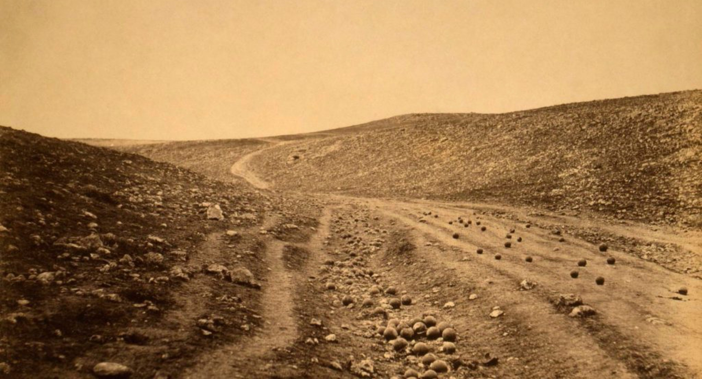

Foto: “El valle de la sombra de la muerte” (1856) Roger Fenton.

Fenton se trasladó a Crimea por un periodo de cuatro meses con un contrato para publicar sus fotografías (en forma de grabados) en un periódico semanal menos venerable y crítico, The Illustrated London News, para exponerlas en una galería, y para venderlas como libro de regreso a su país.
Fenton, siguiendo instrucciones del Ministerio de Guerra de no fotografiar a los muertos, los mutilados y los enfermos, y excluido de casi todos los otros temas a causa de la aparatosa tecnología fotográfica, se ocupó de representar la guerra como una solemne excursión sólo de hombres, en la que la mujer se retrata como ángel de la guarda de los servicios sanitarios.

Puesto que cada imagen requería de una preparación química por separado en un cuarto oscuro y de un tiempo de exposición de hasta quince segundos, Fenton podía fotografiar a los oficiales británicos departiendo al aire libre o a los soldados rasos ocupándose del mantenimiento de los cañones sólo después de pedirles que se pusieran de pie o se sentaran juntos, siguieran sus indicaciones y se quedaran quietos. Sus fotos son cuadros de la vida militar tras la línea del frente; la guerra —el movimiento, el desorden, el dramatismo— queda lejos de la cámara.
La única fotografía de Fenton en Crimea que rebasa la documentación favorable es «El valle de la sombra de la muerte», cuyo título evoca el consuelo que ofrece el salmista bíblico, así como el desastre del octubre anterior, cuando seiscientos soldados británicos fueron emboscados en la llanura sobre Balaclava —Tennyson bautizó el sitio «el valle de la Muerte» en su poema conmemorativo «The Charge of the Light Brigade» [«La carga de la Brigada Ligera»]—. La fotografía conmemorativa de Fenton es un retrato en ausencia, de la muerte sin los muertos. Es la única fotografía que no habría precisado de escenificación, pues todo lo que se muestra es un ancho camino lleno de baches y sembrado de rocas y balas de cañón que dobla progresivamente sobre una árida llanura ondulada hasta el vacío distante.
Después de llegar al muy bombardeado valle en las proximidades de Sebastopol en un cuarto oscuro tirado por caballos, Fenton hizo dos exposiciones desde idéntica posición del trípode: en la primera versión de la célebre fotografía que tituló «El valle de la sombra de la muerte» (a pesar del título, la Brigada Ligera no emprendió su fracasada carga en este paraje), las balas de cañón se acumulan en el suelo a la izquierda del camino, pero antes de hacer la segunda foto —la que siempre se reproduce— hizo que las balas de cañón se dispersaran sobre el camino mismo.
Sin embargo, según el Musée D’Orsay, en esta foto vemos un barranco destrozado cubierto de balas. Este lugar fue bautizado así por los soldados del ejército británico, tantas veces vencidos por los Rusos aquí mismo.
La imagen ofrece una especie de equivalente visual del poema de Tennyson, La carga de la brigada ligera. El escritor rinde homenaje a los seis cientos jinetes británicos muertos en este mismo valle el 25 de octubre de 1854, denunciando a su vez lo absurdo del conflicto. Por motivos tanto de orden ideológico como técnico, no se trata para Fenton de reproducir los combates ni los muertos. Pero el sentimiento de desolación que inspira su imagen constituye un símbolo elocuente del horror de la guerra.
Fenton a veces ha sido acusado de haber puesto en escena su fotografía colocando balas de cañón en la zona. Es poco probable ya que los combates que causaban estragos en los alrededores no le han dejado probablemente la oportunidad de hacerlo.

Felice Beato (1832-1909)
Fotógrafo británico de origen italiano que nació en 1833 o 1834 en la isla de Corfú (que pese a su antigua dominación veneciana en ese momento formaba parte del protectorado británico de las islas Jónicas).
Comenzó su carrera fotográfica en 1851, comprando su primera y única cámara de fotos en París, y durante un largo periodo de tiempo de diez años, estuvo viajando y tomando fotografías por Constantinopla, Malta, Grecia, Jerusalén, Crimea, India y China.
En 1854 funda en Estambul Robertson & Beato junto al también fotógrafo y cuñado James Robertson, que funcionará hasta 1867. Junto a él cubrió las últimas batallas de la guerra de Crimea después de la partida de Robert Fenton. También viajaron a la India para documentar la

rebelión de los cipayos en la India y sus consecuencias (1857) y el asedio de Lucknow (1858) fueron quizás las primeras en mostrar cadáveres reales en el campo de batalla.
Durante la segunda Guerra del Opio en China en 1860, Beato, ahora solo, creó una acusación memorable de la matanza sin sentido de la guerra en Fort Taku.
La captura de los fuertes Taku de Pekín por las tropas anglo-francesas, lideradas por Lord Elgin y el Baron Gros, fue la batalla decisiva en una guerra que no fue más que un episodio de la larga lucha de las naciones occidentales para abrir China al comercio. Los soldados anglo-franceses asaltaron los fuertes el 21 de agosto de 1860, después de que una explosión destruyera el polvorín del Gran Fuerte Norte; los defensores chinos lucharon hasta el último hombre. Las fotografías de Beato, realizadas dentro del fuerte, muestran la carnicería con una franqueza brutal. Menos de dos meses después tomaría probablemente las únicas fotografías jamás hechas del interior del palacio de verano al norte de Pekín, antes de que fuera destruido por el fuego, por orden de Lord Elgin.

En noviembre de 1861 regresó a Inglaterra, donde permaneció hasta 1863. Vivió en Japón entre 1863 y 1884, donde desarrolló una importante labor como fotógrafo comercial y maestro de la primera generación de fotógrafos japoneses.

El 1896, después de vender casi todo cuanto tenía, se fue a Birmania y abrió otro estudio fotográfico, pero del que poco se sabe.

Matthew B. Brady (1822- 1896)

Hijo de inmigrantes irlandeses, aprendió la técnica del daguerrotipo y en 1849 abrió un estudio fotográfico en Nueva York.
Seis años más tarde, colaboraba con el New York Herald en la elaboración de anuncios. Por entonces, llevaba ya algunos años elaborando una “Galería de Americanos Ilustres”, lo que le llevaría a retratar, entre otros personajes, al mismísimo Abraham Lincoln, además de a varios renombrados oficiales unionistas (Ulysses Grant, William Sherman, George Meade, Irwin McDowell, George Custer, Joshua Chamberlain y otros muchos), y también a varios de los más significativos generales confederados (Robert E. Lee, Thomas “Stonewall” Jackson o James Longstreet). Como anécdota de esos retratos, queda el hecho de que uno de sus retratos de Lincoln se utilizó para el billete de cinco dólares.
Llevó su estudio hasta los campos de batalla durante la Guerra de Secesión, pese a todos los consejos en contra, riesgos personales y dificultades técnicas. Logró coordinar un respetable equipo de fotógrafos que trabajaban para él, en el que estaban, entre otros, George N. Barnard, William Pywell, Timothy O ́Sullivan y los hermanos James y Alexander Gardner, hasta un total de 17 fotógrafos.

Su exposición “Los Muertos de Antietam” (1862), donde aparecían cadáveres de forma explícita, causó una honda impresión, dado que jamás se había visto algo semejante en América. Brady invirtió 100.000 dólares en obtener 10.000 imágenes de la guerra, y esperaba que el Gobierno le pagase por la colección original al finalizar el conflicto. No obtuvo un centavo, y se vio en bancarrota. En 1875, el Congreso concedió 25.000 dólares por su colección, pero la cantidad no le permitió librarse de sus acreedores. Murió en 1896, arruinado, casi ciego y dependiendo de la caridad del Hospital Presbiteriano de Nueva York. Su entierro fue financiado por los veteranos del 7º Regimiento neoyorkino.

Frances Benjamin Johnston (1864-1952)

Hija de la periodista del Baltimore Sun, Frances Antoinette Benjamin, estudió en París en Acedémie Julian dibujo y pintura, disciplinas que continuó practicando a su regreso a los Estados

Unidos en la Art Student's League. Sin embargo, conocer a George Eastman (fundador de Kodak) le llevó a transformarse en la primera mujer fotoperiodista de la Historia.
Eastman le regaló su primera cámara y empezó a publicar varias fotografías en diversos medios locales a partir de 1892. Tan solo tres años después, Frances abrió su estudio de fotografía en Washington D.C. en el que fotografió a grandes personajes de su tiempo como Mark Twain, Graham Bell o la feminista Susan B. Anthony, además de a 5 presidentes de los EEUU.
Entre sus trabajos fotoperiodísticos destaca su serie fotográfica sobre el Instituto Hampton de Virginia, histórico centro creado en 1868 para la formación de personas blancas y negras. Su obra más famosa, sin embargo, es su autorretrato titulado “Self portrait. New woman”, pues fue símbolo de una nueva generación de mujeres que buscaban su reconocimiento profesional y artístico.
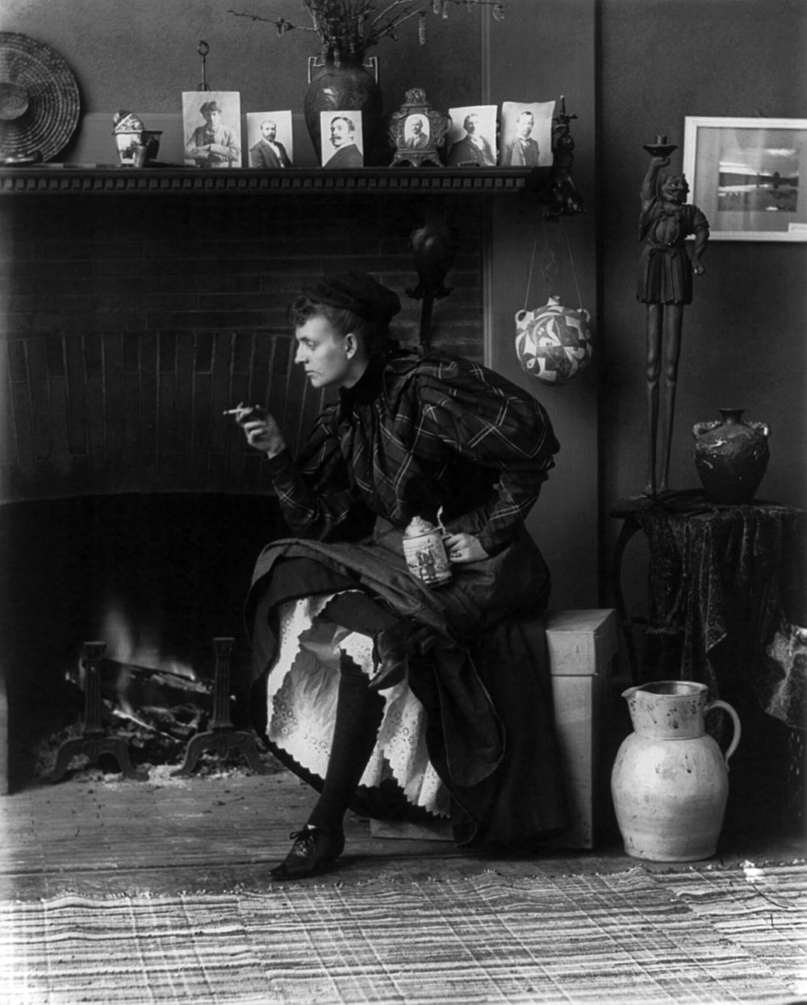

Foto: Self portrait. New woman. Frances Benjamin Johnston

Johnston fue una constante defensora del papel de la mujer en el emergente arte de la fotografía. El "Ladies Home Journal" publicó su artículo "qué puede hacer una mujer con una cámara" en 1897 en el que promovía las ventajas de liberarse a través de la fotografía. Tenacidad y perfección eran sus consejos para ello.
Junto a Zaida Ben-Yusuf comisionó una exposición de fotografía en la que participaron veinte mujeres en la exposición universal de 1900 que posteriormente fue expuesta en San Petersburgo, Moscú y Washington D.C.

Jessie Tarbox Beals (1870-1942)

Jessie Tarbox Beals era profesora y consiguió su primera cámara por un sorteo. Ganaba unos dólares extra vendiendo retratos que hacía a sus alumnos. Después de unos años dejó su carrera docente para dedicarse al fotoperiodismo.

En 1897 se casó con Alfred Beals con quien trabajó como fotógrafa itinerante en Nueva Inglaterra.

Inventó los reportajes con secuencias de imágenes y fue contratada en 1902 por The Buﬀalo Inquirer y The Courier, ambos situados en Búfalo, Nueva York.

En 1904, los periódicos de Buﬀalo enviaron a Jessie a la inauguración de la Exposición Mundial en St. Louis, Missouri. Otras fotógrafas profesionales que trabajaron en la feria fueron Frances Benjamin Johnston y Emme y Mamie Gerhard. Como recién llegada, a Jessie se le negó un pase de prensa para la exposición, pero, confiando en su capacidad para apresurarse, persuadió a la oficina de la exposición para que le concediera un permiso para fotografiar en el recinto ferial antes de que se abriera la exposición. Finalmente se convirtió en la fotógrafa oficial de la Feria para el New York Herald, Tribune y Leslie's Weekly, tres periódicos de Buﬀalo y todos los periódicos locales de St. Louis, así como el propio departamento de publicidad de la Feria. Subió escaleras y flotó en globos aerostáticos para disparar.

Durante este trabajo invirtió por primera vez el enfoque tradicional de los fotógrafos de periódicos, que tomaban fotos a los que luego se les asignaba un escritor. Ella desarrolló varias ideas de historias en la Feria, como similitudes en el papel de la maternidad en diferentes culturas, para las cuales los periódicos luego escribieron historias. También anticipó el uso de series de fotos o historias con imágenes con las que las revistas y periódicos estadounidenses de la década de 1930 reemplazarían las imágenes individuales. (Más fotos de la feria en este sitio web)

En 1905, los Beals se mudaron a Nueva York, donde abrieron un estudio de fotografía. En 1917, después de divorciarse de su esposo, abrió Village Art Gallery en Greenwich Village y comenzó a fotografiar en las calles, con un enfoque particular en la clase baja de la ciudad, centrándose en especial en los niños.

En 1928 se mudó brevemente a California para fotografiar en Hollywood, pero finalmente regresó a Greenwich Village, donde vivió hasta su muerte.

Es reconocida por sus retratos de políticos pero fue olvidada por la historia de la fotografía y del Fotoperiodismo.

Tema 2. Imágenes icónicas del fotoperiodismo. Un análisis con perspectiva histórica

En este tema descubriremos las historias tras las imágenes más icónicas de la historia del fotoperiodismo para conseguir así contextualizar el trabajo fotoperiodístico actual.

Búsqueda en archivos y fondos digitales de acceso
Entre los principales fondos documentales gráficos se encuentran:

Biblioteca Digital Hispánica (BNE). archive.org
Hispana, colecciones digitales de archivos, bibliotecas y museos españoles. Europeana, patrimonio digital europeo.
Biblioteca Digital del Patrimonio Iberoamericano. Gallica, archivo digital de la BNF.
HathiTrust Digital Library (EEUU)

Biblioteca Virtual de Prensa Histórica (Ministerio de Cultura). Biblioteca Digital Memoria de Madrid.
Hemeroteca del periódico La Vanguardia (1881-) Hemeroteca del diario ABC (1891-)
Library of Congress Newspapers (EEUU)

Análisis con perspectiva histórica de una selección de las imágenes más relevantes de la historia del fotoperiodismo

Muchas de las imágenes fotoperiodísticas han pasado de ser actualidad en su momento a un icono de un momento histórico. Algunas de estas fotografías pudieron pasar en su momento a veces desapercibidas incluso y ha sido el tiempo las que las ha encumbrado como símbolo de un conflicto bélico o de una época. En una selección hecha por la revista Time puedes navegar por muchas de ellas.
A continuación presentamos algunas de ellas:

”Muerte del miliciano". Robert Capa. 5 de septiembre de 1936

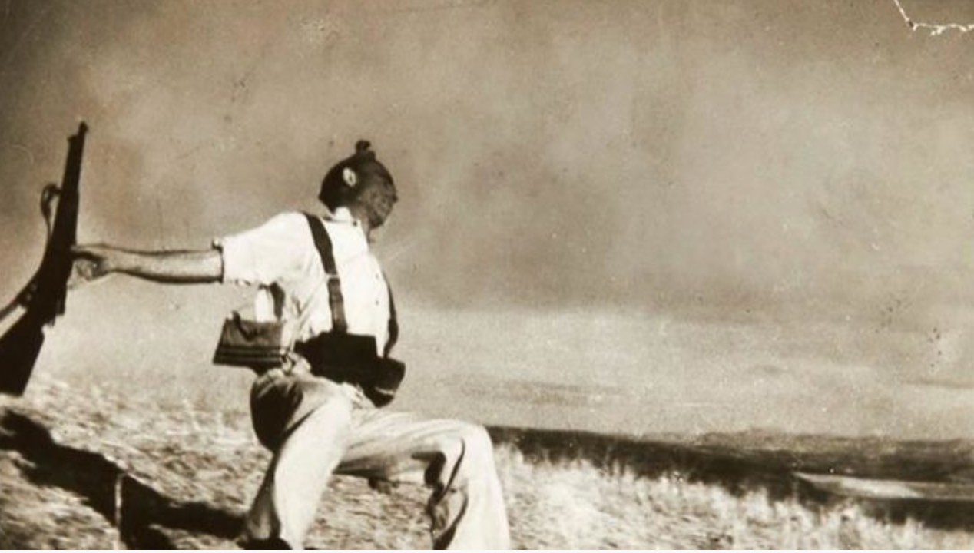
Foto: Muerte del miliciano. Robert Capa.

El miliciano es Federico Borrel García, un anarquista de 24 años en el frente de Córdoba, aunque el documental "La Sombra del iceberg" cuestiona su autenticidad.
La foto de Capa fue tomada el 5 de septiembre de 1936 y se publicó originalmente en Vu, el 23 de septiembre de 1936. En Life fue publicada el 12 de julio de 1937.
El propio fotógrafo cuenta en una entrevista radiofónica realizada años más tarde durante la presentación de su libro Ligeramente desenfocado, que fue una foto fortuita que realizó alzando la cámara desde la trinchera en la que se encontraba y que no la vio hasta que fue publicada, puesto que remitió sus carretes al editor.
Pese a ser una toma fortuita, tiene un gran valor simbólico pues inmortaliza el instante de la muerte de un combatiente, algo insólito hasta el momento y que además refuerza la filosofía de Capa: "La foto no es lo suficientemente buena si no estás lo suficientemente cerca". Esta foto cambia la manera de entender el fotoperiodismo de guerra y será el preludio de la primera revolución fotoperiodística que se da durante la II Guerra Mundial.

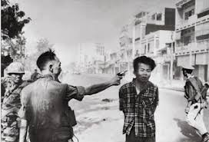
Madre Migrante. La historia detrás de la foto
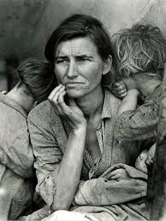
Foto: Madre migrante. Dorothea Lange.

En 1933 en EEUU con la depresión económica el presidente Roosevelt inicia el programa New Deal que incluye un plan para los agricultores en crisis, que lo gestionará desde 1935 la Farm Security Administration (FSA), dirigida por Rexford Tugwell, entusiasta de la fotografía quien incluye imágenes para apoyar sus trabajos económicos. Incluye un proyecto documental que se desarrolla entre 1935 y 1942 que dejará imágenes icónicas de Walker Evans (Bud Fields y su familia, 1936) o Dorothea Lange (Madre migrante, 1938). Sus imágenes pese a pasar la censura gubernamental despertaron la conciencia social. Estas fotos fueron ampliamente divulgadas en prensa y en exposiciones.
Lange fue la primera fotoperiodista en grabar las declaraciones de los trabajadores a los que fotografiaba. Estas aparecieron publicadas en el libro An american exodus en 1939.
En España se realizó una exposición de las fotografías de Lange en 2009.

”Ejecución en Saigón". Eddie Adams. 1 de febrero de 1968

El jefe de la policía nacional de Vietnam del Sur, general brigadier Nguyen Ngoc Loan, dispara en una calle a un sospechoso del Vietcong. En la guerra de Vietnam hubo dos millones de muertes pero esta encarnó a todas.
La foto fue distribuida el 1 de febrero de 1968 por la agencia AP y ganó el Pulitzer al año siguiente.

”Viuda musulmana". Sara Terry. 2006

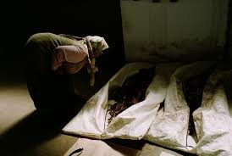
Foto: ”Viuda musulmana". Sara Terry.

La autora buscaba una iconografía cercana a las bellas artes, con influencias de Vermeer, para tomar de la mano al público y llevarlo a entender la historia de la guerra de Bosnia.

"The falling man". Richard Drew. 11 de septiembre de 2011

Un hombre que cae, cabeza abajo, desde una de las Torres Gemelas. Esta foto distribuida por AP se ha convertido en el símbolo de la caída del orden mundial tal y como lo conocíamos hasta este atentado terrorista.

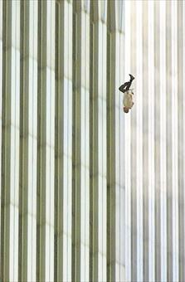

Foto: "The falling man". Richard Drew (AP)

Tema 3. La foto de guerra y la crítica social: inicio y cimiento del fotoperiodismo
En este tema profundizaremos en las dos modalidades más conocidas del fotoperiodismo desde sus orígenes: la foto de guerra y la crítica social.

Características de la foto de guerra
En las primeras guerras fotografiadas como la de Crimea o la Guerra de Secesión e incluso la I Guerra Mundial, el combate estaba fuera del alcance del fotoperiodista por un motivo técnico. Es a partir de la Guerra Civil española y sobre todo durante la II Guerra Mundial cuando se generaliza el uso de la Leica y con ella el acercamiento del fotoperiodismo a la acción.
Las fotos de Robert Capa marcan el comienzo de una Primera Edad Dorada del Fotoperiodismo.

Con la II guerra Mundial los fotógrafos de prensa se convierten en fotoperiodistas y crean en 1945 su propia organización profesional. Muchos fotógrafos destacaron por la cobertura de este conflicto entre ellos Robert Capa, Margaret Bourke-White y Cecil Beaton (reportera alemana que fotografió al soldado alimentando el mito del héroe), Eugene Smith (frente del Pacífico), Ernest Haas, etc.

Con la Guerra del Vietnam se produce la segunda revolución del fotoperiodismo. Pese a ser el momento en el que comienza la televisión a cubrir los conflictos, la fotografía jugó un papel importante en la creación de conciencia. Las imágenes de Larry Burrows, Don McCullin, Gilles Caron, Catherine Leroy, Philip Jones Griﬃths muestran la cara brutal del conflicto (heridos, muertos, destrucción). Coetáneos en esta revolución son también los trabajos concienciadores de Josef Koudelka.

La tercera revolución del fotoperiodismo se puede situar en los años 90 con el cambio a la foto digital. El 28 de enero de 1996 AP cubrió un gran evento como la super Bowl solo con fotografía digital. En los años 90 además la Guerra del Golfo y la manipulación del gobierno americano puso en evidencia la crisis del periodismo.
La cobertura se realizó a través del pool del gobierno americano (un fotógrafo toma las fotos para todos los medios) y sus parámetros temáticos eran los clásicos líderes militares, preparativos para el combate, acciones bélicas, evaluación del poder militar a través del arsenal bélico, por ejemplo.

Características de la foto de crítica social

El fotoperiodismo como crítica social se estrena muy pronto, pero no es precisamente con la foto de guerra. How the Other Half Lives: Studies Among the Tenements of New York (1890) de Jakob Riis es el considerado primer trabajo fotoperiodístico en el que hay una crítica social patente.

Lewis Hine fue heredero de este estilo. Sociólogo y fotoperiodista retrató a los inmigrantes que llegaban a los Estados Unidos y sus condiciones de vida. Su serie más especial es la dedicada a los niños trabajadores en fábricas y minas entre 1908 y 1917.
Con ellos se estrena un estilo de fotoperiodistas denominado “Concerned photographers” en el que se incluyen actuales fotoperiodistas como Sebastiao Salgado o Mary Ellen Mark.

Aspectos éticos y deontológicos
Incluyo a continuación el Estatuto del Corresponsal de Guerra redactado en el I Encuentro de Periodistas del Mediterráneo Almería 2005:

1.- A la hora de cubrir la información sobre una guerra, un conflicto bélico o una situación de riesgo equivalente, lo más importante para la empresa periodística debe ser la seguridad personal del informador.

2.- En cualquier situación de guerra o conflicto similar será el informador sobre el terreno quien deba tomar las decisiones que considere convenientes; tanto en lo que se refiere a la forma de realizar la cobertura informativa como en lo que concierne a su seguridad personal. No obstante, la dirección del medio tiene el derecho y la obligación de realizar las recomendaciones de seguridad que considere más efectivas.

3.- La dirección del medio no debe exigir al informador enviado que su permanencia en una zona de guerra o de conflicto similar sea superior al plazo de cuatro semanas consecutivas.

4.-La dirección del medio accederá a relevar al informador que se encuentra en una zona de las condiciones contempladas por este estatuto cuando éste lo solicite y extremará los recursos para hacer efectivo ese relevo tan pronto como las condiciones lo permitan.

5.- Cualquier informador que sea enviado a una zona de guerra deberá pertenecer a la estructura formal de la empresa y contar con la cobertura social prevista por la ley del país donde reside la empresa.

6.-En casos excepcionales y por razones de urgencia, el medio podrá contratar a un colaborador que se encuentre ya en la zona del conflicto. Desde ese momento ese trabajador contratado contará con las mismas garantías laborales de un redactor de plantilla de la empresa. Condición que se mantendrá durante todo el tiempo que dure su misión informativa para el medio; la disolución de este contrato deberá ser por escrito.

7.-Si el informador contratado en la zona sufriera daños en su salud durante el desempeño de sus funciones periodísticas en la zona del conflicto, las condiciones de la contratación señaladas en el párrafo anterior se mantendrán íntegras hasta la total recuperación de los daños sufridos.

8.- La empresa editora debe garantizar que en caso de fallecimiento o invalidez permanente total o absoluta, el periodista o sus herederos legales recibirán una indemnización no inferior a 300.000 euros. Esta cifra, considerada a valor de diciembre de 2005, se incrementará anualmente en el mismo porcentaje de subida del salario ordinario y fijo que rija para los trabajadores de la categoría del damnificado. Esta garantía debe abarcar también a los periodistas que sean contratados por la dirección del medio en la zona de conflicto.

9.- La empresa editora dotará al reportero de los medios y recursos recomendables para su protección personal como chaleco antibalas, casco, botiquín preparado por los servicios médicos, etc.; teléfono por satélite o el instrumento que se considere más efectivo para comunicarse y los medios adecuados para realizar su trabajo con garantías. Cuando por el tipo

de conflicto al que deba acudir se considere necesario, el periodista efectuará un curso de entrenamiento especializado.

10.- La empresa editora debe agotar los recursos para saber en todo momento en que sitio se encuentra el reportero, a dónde se dirige en sus desplazamientos y cuáles son los horarios aproximados de regreso a su sitio base. La empresa designará un directivo responsable que deberá coordinar las guardias en redacción para que siempre haya un enlace encargado de tener localizado al reportero.

Repercusiones psicológicas en los fotorreporteros de guerra
En 2012, el premiado documentalista Hernán Zin sufrió un incidente en Afganistan que cambiaría para siempre su vida. Los traumas acumulados durante 20 años de trabajo como reportero de guerra explotaron de repente. Empezó la depresión, la soledad, las conductas auto-destructivas. En busca de respuestas a lo sucedido, Hernan Zin entrevista a otros periodistas en la película Morir para contar. Les pregunta por sus traumas, sus perdidas, sus miedos y sus familias.
Reporteros secuestrados por ISIS, heridos en Siria, que han perdido a amigos y compañeros en las guerras de Bosnia, Sierra Leona, Irak o Afganistan.

Tema 4. La edición gráfica: revelado, selección, manipulación, retoques. Desde Life hasta la actualidad
Tras las imágenes más impactantes del fotoperiodismo siempre ha existido el trabajo del editor. Conoceremos en detalle en qué consiste y cuáles han sido los más significativos históricamente.

La edición gráfica: revelado, selección, manipulación, retoques
Los editores no solo coordinan el trabajo de los fotógrafos de un medio, sino que conocen las habilidades de cada uno de ellos para pedirles el trabajo más adecuado. Deben informar al fotógrafo con detalle sobre lo que necesitan y saben pedirlo. Conocen a los freelance, seleccionan sus trabajos.
Revisan archivos, deciden la foto a publicar y, a veces, la luchan en las mesas para que sea esa y no otra.
También revisan el proceso de edición y retoque, encuadre, etc.

Estrategias para seleccionar las fotos
Las fotos más relevantes son aquellas que incluyen la noticia, tienen notoriedad y acción, y resultan cautivadoras a la vista, según Picture Editing de Stanley Kalish y Clifton Edom.
Joe Elbert, anterior jefe de fotografía del Washington Post, jerarquiza el interés de la foto en prensa de la siguiente manera:
- Informativas. Relatan los hechos con frialdad.
- Gráficamente atractivas. Diferentes encuadres y otras técnicas.
- Emocionales. Emociones del sujeto. “Los buenos editores tienen que ser sensibles a su reacción interna ante las imágenes y, finalmente, hacer caso de sus instintos”.
- Íntimas (La que más importancia les da). Muestran la intimidad y hacen que el lector se sienta partícipe de la situación o que sienta empatía.
Estas categorías se pueden combinar entre sí.
No basta con encontrar la buena iluminación o el buen ángulo. Hay tener paciencia y sensibilidad. Elbert:
“Las fotografías nos tienen que impactar en el estómago, no en la cabeza”

El desequilibrio de la selección
Sectores como los afroamericanos, gays y lesbianas, hispanos, asiáticos y las mujeres de cualquier raza suelen ser ignorados en prensa.

¿Qué gusta al lector?
Kobré destaca estudios que indican que el lector prefiere fotos con interés humano antes que bélicas, fotos a color antes que en blanco y negro y que no es demasiado sensible a un estilo propio del fotógrafo frente a una foto rutinaria. El tamaño de la foto llama la atención del lector.

Encuadrar
Recortar una foto, encuadrarla con tacto para no dejar información fuera pero eliminando lo que sobra. Algunos editores recomiendan “recortar sin piedad”, pero no eliminar los detalles de ambiente y ampliar para aumentar el impacto.
Tips técnicos del encuadre
*No recortar por articulaciones (codos, rodillas)
*Las fotos de masas de gente se deben publicar de forma amplia
*Evitar maquetar todas las fotos al mismo tamaño. Una mayor, dominante. Se consigue acentuar el interés entre ellas y el de la página.

Manipulación
Según Susan Sontag en Ante el dolor de los demás:ç

“La manipulación de la foto antecede a la era digital y al Photoshop: siempre ha sido posible que una fotografía tergiverse las cosas. Una pintura o un dibujo se consideran falsos cuando resulta que no son del artista a quien se la habían atribuido. Una fotografía o un documento filmado disponible en televisión o en Internet se considera falsa cuando resulta que se ha engañado al espectador en relación con la escena que al parecer representa”.
Menciono a continuación los dos tipos de manipulación que podemos encontrar:
- Creada por el fotógrafo
En 1920 manipular las fotos era considerado un arte.
El 20 % de los trabajos que llegaron a la fase final de las categorías del World Press Photo de 2015 fueron descalificados por añadir o eliminar elementos de la imagen, o por retoque exagerado de sus imágenes».
- Creada por el editor

Estela Alcaide asegura en Fotoperiodismo 3.0 que “el caso más flagrante de violación de derechos de autor, más allá incluso del robo de la imagen, es el de aquellos casos en los que se tergiversa la información recogida por el reportero fotográfico por un determinado medio de comunicación. Nos referimos a casos en los que además de utilizar la fotografía sin permiso y no firmarse, se recorta, modifica o se cambia el pie de foto, llegando incluso a dar interpretaciones opuestas a lo ocurrido en la situación fotografiada”.

Desde Life hasta la actualidad
Entre los editores más importantes de la historia podemos destacar a John G. Morris y en la actualidad a Mary Anne Golon.

John G. Morris

Entró a trabajar en 1938 como editor gráfico de la mítica revista 'Life', una de las referencias fundamentales del fotoperiodismo internacional, con sede en el edificio Chrysler de Nueva York.

El revelado e incluso el que los carretes de 35 mm llegaran al laboratorio era en ocasiones una proeza.

Se dio cuenta de que para ser un buen editor gráfico era fundamental conocer bien a los fotógrafos. Ser amable con ellos y conocer su estilo. Solo así creía que no se equivocaría cuando les enviara a cualquier lugar del mundo.
En 1953 fue director de la Agencia Magnum por 12 años trabajando con Henri Cartier Bresson para sacar adelante este proyecto cooperativo de fotógrafos. Después estuvo en The Washington Post y más tarde en The New York Times. Desde 1983 fue editor gráfico de The National Geographic.

Recopilo aquí alguna de sus reflexiones recogidas en su libro autobiográfico ¡Consigue la foto! Una historia personal del fotoperiodismo:
"Uno de los motivos por los que la Gran Guerra se prolongó tantos años es que viéramos tan pocas fotografías del conflicto. Un fotógrafo llamado Jimmy Hare trató de tomar fotos en el frente. El espionaje francés confiscó su cámara y su película. La Fuerza Expedicionaria Estadounidense, que se sumó a la lucha armada en 1917, se paresuró en suscribir la censura aliada sobre la fotografía de prensa... Si el público hubiera visto la carnicería que se vivía en las trincheras, ¿cuánto menos habría durado la guerra en el frente occidental?"

"La bomba atómica se presentó como un espectáculo de la naturaleza y fuerza del hombre, en vez de mostrar los estragos que causaba. El espectacular hongo en vez de los jirones de piel de quien lograba sobrevivir"

Entre todas sus anécdotas la pérdida de los negativos de las fotos del desembarco de Normandía por las prisas en el laboratorio. Aunque en sus últimos días se planteaba si había o no más instantáneas de la playa.

Mary Anne Golon
Mary Anne Golon fue durante 20 años directora de fotografía de Time Magazine y actualmente es directora de fotografía de The Washington Post.
Lideró las fotografías del Huracán Katrina y las del 11 de septiembre de 2001 en NYC. En este momento llegó a publicar una de las fotos más complejas por las críticas que recibió al mostrar una víctima, se trata de “The falling man” tomada por Richard Drew de AP.

En la actualidad, ha desaparecido el editor gráfico de la gran mayoría de los medios de comunicación en España como consecuencia de la crisis en los medios de comunicación

El fotoeditor es la persona que vela por la calidad de los contenidos gráficos, entre otras muchas cosas y prescindir de él demuestra el valor que se da a la fotografía. Normalmente en España las personas que supervisan el material gráfico que se publica son el jefe de arte, el maquetador y el propio periodista.

Tema 5. Fotoperiodismo de agencia. Desde Magnum hasta Getty Images
Las agencias de noticias y las agencias gráficas han cumplido un papel esencial en la publicación de imágenes fotoperiodísticas desde sus orígenes hasta la actualidad. Conoceremos en detalle los procesos de trabajo de las agencias y su evolución.

El departamento gráfico en las agencias de noticias.

En 1935 AP introduce la telefoto y presta servicio a 40 de sus más de 1.300 abonados. El servicio se estrenó con la foto de un avión caído en las montañas de Adirondack en el estado de Nueva York. En los años 40 las fotos ya eran uno de los principales servicios en las agencias de noticias. En 1988 Sygma —agencia francesa especializada en fotografía creada en 1973 con fotógrafos procedentes de otra agencia francesa anterior llamada Gamma— era la más importante del mundo en volumen de negocio. Se especializó en revistas semanales en el momento en el que las clásicas Life y Look se cierran. En 1999 Sygma fue adquirida por Corbis (empresa creada por Bill Gates y cuyos fondos finalmente se distribuyen a través de Getty Images).
En la actualidad la parte gráfica y su archivo documental sigue siendo uno de los grandes potenciales de agencias como AP, Reuters o Efe.

La creación de la primera agencia exclusivamente gráfica: Magnum
Magnum Photos fue creada en Nueva York en marzo de 1947 como una cooperativa de fotógrafos que tenía un doble objetivo: por un lado, hacer una nueva forma de fotoperiodismo; y por otro, crear por primera vez una agencia independiente al margen de las grandes empresas periodísticas, una autonomía total sobre los temas que iban a tratar y reservándose los derechos de propiedad intelectual.

La agencia fue fundada por el húngaro Robert Capa, el francés Henri Cartier-Bresson, el polaco David Seymour, el británico George Rodger y el norteamericano William Vandivert. Así, cada uno de ellos se hizo cargo de la gestión de un continente: David Seymour Europa , Cartier-Bresson Asia, y Vandivert América, a excepción de George Rodger que se encargó de África y Oriente Medio. Robert Capa asumió la coordinación de esta cooperativa que en poco tiempo se convirtió en la agencia de fotografías más importante del mundo.

Para los fotógrafos de Magnum era fundamental tener libertad para elegir sus propias historias y trabajar en ellas durante largos períodos de tiempo. Creían que los fotógrafos tenían que tener su propio punto de vista y no debían ser controlados por el editor de una publicación. Por otro lado, deseaban materializar en sus trabajos los fundamentos bajo los que se crea Magnum Photos: la proximidad al objeto, el momento oportuno y el ojo fotográfico. Los nuevos enfoques de Magnum Photos pondrían fin a la representación artificial y escenificada de la realidad y darían paso a un enfoque más humano, directo e imaginativo.

La “familia Magnum” crece, y la agencia acoge a tres jóvenes miembros austriacos: Inge Morath, Ernst Haas y Erich Lessing.

La Agencia ha continuado creciendo y actualmente cuenta con las fotógrafas españolas Lúa Ribeira, Cristina García Rodero y Cristina de Middel, quien, además, es su presidenta desde el 1 de julio de 2022.

Visita las biografías de los fotógrafos que han sido parte de Magnum aquí: https:// www.magnumphotos.com/photographers/

Actualmente Magnum Photos cubre la información en todo el mundo y cuenta con representación en la mayoría de los países, con sedes en Londres, Nueva York, París y Tokio. Sus fondos superan el millón de imágenes.

La evolución de las agencias gráficas hasta el banco de imágenes Getty Images

La evolución de las agencias como Magnum, Seven o Vu ha sido complicada en el nuevo contexto digital y, de hecho, se puede afirmar que algunas subsisten gracias a donaciones de sus miembros.

En 1995 se funda Getty con la idea de ofrecer una agencia moderna. En la actualidad y tras diversas adquisiciones y fusiones con otras empresas, así como adquisición de fondos, ofrece un banco de imágenes de 200 millones de fotos y vídeos y la posibilidad de incrustar muchas de sus imágenes en alta calidad en páginas web sin ánimo de lucro, aunque con publicidad embebida.

Distribución gratuita, precios muy ajustados, amplios derechos de uso y la inclusión de fotoperiodismo ciudadano han sido temas controvertidos de esta nueva agencia, que, sin embargo, se ha instalado ya en la realidad de los medios de comunicación, de los creadores gráficos y de los departamentos de creatividad.

Además, algunos de sus fotógrafos han sido reconocidos con con prestigiosos premios como el World Press Photo.

Por ejemplo, ha recibido el “World Press Photo. Foto del año 2018. Primer premio Noticias de Actualidad” por la impactante imagen de John Moore en la que la pequeña Yanela Sánchez llora mientras ella y su madre, Sandra Sánchez, son detenidas por la policía de la frontera estadounidense en McAllen, Texas, Estados Unidos, el 12 de junio de 2018. Tras publicarse esta fotografía a nivel mundial, la protesta pública dio lugar a que el presidente Donald Trump revirtiera la política de “tolerancia cero” en la frontera, que procesaba a los inmigrantes ilegales detenidos en frontera y separaba a padres y madres de sus hijos.

Tema 6. Fotorreportaje: Narrar con imágenes. Recursos técnicos y creativos. Las palabras asociadas a la imagen: los pies de foto
Trabajaremos en profundidad la elaboración de un fotorreportaje para que cada uno pueda desarrollar uno por sí mismo.

Tips narrativos
Las Técnicas para unir fotos en un mismo relato son:
- La misma persona
- El mismo objeto o lugar.
- Técnica. Fondo blanco,
- Perspectiva. Tomar las fotos desde el mismo punto de vista
- Ambientación.
- Importancia de la narración. Problemas y soluciones. Propuesta documental observando en terreno neutral. (Documentar una parte, no el todo).
- Maqueta. Dependiendo de la narrativa requerirá un orden o ninguno en especial.

Enfoque del reportaje. Conceptualización de lo que se quiere contar y desde dónde (perspectiva) y el tono.

Tips de escritura de los pies de foto

Las fotos necesitan palabras para poder contextualizarlas. Las palabras influencian el sentido de la imagen (Guernica) Deben ser claros y concisos

Las primeras palabras e un pie han de captar la atención del lector igual que un titular. Contesta a ¿Qué? ¿Quién? ¿Cuándo y dónde? ¿Por qué?
Escritos en presente o pasado. (No mezclar los tiempos)
Evitar describir lo obvio o especular sobre lo que piensa el sujeto.

Tema 7. Apertura de objetivo: fotoperiodismo musical, deportivo, naturaleza, viajes o gastronómico. Desde Rolling Stone y Annie Leibovitz hasta National Geographic y Steve McCurry
En este tema conoceremos diversas modalidades del fotoperiodismo y nos detendremos en algunos fotoperiodistas de cabecera para revistas tan importantes como Rolling Stones, National Geographic y Vogue.

Modalidades de fotoperiodismo
Aunque se relacione el fotoperiodismo con el periodismo bélico o de crítica social debido a sus orígenes y al impacto de estas fotografías, las modalidades o especialización de los fotoperiodistas es muy variada y coincide con las secciones o temáticas abordadas en la prensa.
Fotoperiodismo deportivo, de naturaleza, de viajes, de moda, musical o gastronómico son algunas de estas modalidades.

Fotoperiodismo deportivo
El periodismo deportivo requiere rapidez y concentración.
La mayoría son fotos temporales pero despiertan gran interés entre los lectores.
Este tipo de fotoperiodistas deben ser bastante conocedores del deporte, leer sobre cada deportista y saber qué se juegan en cada competición para ofrecer la foto que la resuma. También es interesante observar las gradas para tomar fotos espontáneas, simbólicas o divertidas.
Es tan importaste el terreno de juego como el banquillo y hay que estar preparado antes y después del partido para tomar las emociones.
Uno de los fotoperiodistas deportivos más reconocido en España es Raúl Cancio, 50 años de carrera en Pueblo, El País y As y con fotos míticas como la despedida de Pirri, portada de El País en 1981.

Fotoperiodismo de naturaleza
Fotografiar la naturaleza requiere paciencia y mucho conocimiento. Un equipo a la altura de las necesidades y medios de producción.

Entre los fotoperiodistas de naturaleza españoles podemos hablar de Andoni Canela (premio Godó de Fotoperiodismo), entre cuyos trabajos destaca el realizado durante un viaje de 15 meses por siete continentes (contando las dos Américas y la Antártida) para retratar la fauna más amenazada.
Ha publicado sus reportajes en La Vanguardia, National Geographic, Sunday Times y El País.

Fotoperiodismo de viajes
El fotoperiodismo de viajes es quizás uno de los más complejos para dedicarse profesionalmente, puesto que las propias agencias de comunicación ofrecen la imagen que quieren dar a las revistas y otras publicaciones. Además, es el tipo de fotografía que cuenta con más aficionados.
Entre los reconocidos fotógrafos de viajes españoles se puede destacar a Tino Soriano, 30 años de profesión y un World Press Photo, concedido en 1999 en la categoría Arte, entre sus muchos galardones.
Ha publicado sus fotorreportajes en El País Semanal, el Magazine de La Vanguardia y las revistas Geo, Altair, Viajar, Descubrir Catalunya y Jano. Su trabajo también se ha publicado en medios internacionales tan relevantes como National Geographic, Smithsonian Magazine, Time Magazine, Los Angeles Times; las italianas Specchio y La Repubblica; las francesas Paris Match, L'Express y Geo; o las alemanas Merian y Der Spiegel.
Entre sus libros destaca"Los secretos de la Fotografía de Viajes” en el que da una serie de consejos, que resumió el diario El País en un artículo.

Fotoperiodismo de moda
El fotoperiodismo de moda cuenta con una estética artística propia. Entre los pioneros, cabe destacar a Cecil Beaton.
En el ámbito español podemos destacar el trabajo de Joana Biarnés, pues aunque es reconocido sobre todo por el fotoperiodismo deportivo, su trabajo durante 15 años en la revista La Moda en España y Pueblo fue un cambio de mirada. Biarnés situó a las modelos en la calle, dejando de lado la fantasía y sofisticación que imperaba en la fotografía de moda de aquellos momentos.

Fotoperiodismo gastronómico
La gastronomía está presente en el fotoperiodismo desde sus comienzos. Tomar fotos de naturalezas muertas, mercados, restaurantes o café fue un recurso habitual de los fotógrafos para dejar reflejada la sociedad de su momento.
En España, la revolución de la alta cocina protagonizada por Ferran Adrià y su restaurante elBulli, vino acompañada de una revolución fotográfica que llevó a los fotógrafos a buscar una estética propia artística y explorar el primerísimo plano, que es conocido como foodporn.
En este catálogo puedes ver la imágenes de los fotoperiodistas gastronómicos más importantes de comienzos del siglo XXI en España.

Revistas y sus fotógrafos
Las revistas han sido el espacio donde se ha consagrado grandes fotógrafos y cada revista ha tenido su fotoperiodista de cabecera en cada momento, impulsando una transformación de la mirada de sus lectores y una evolución en la propia fotografía.

  - Rolling Stone y Annie Leibovitz
El 9 de noviembre de 1967 aparecía el primer número de la revista quincenal Rolling Stone, con John Lennon, en la portada. Se estrena como revista musical con entrevistas largas con enfoque personal.
El nombre de la cabecera lo toman sus fundadores Jann Wenner (todavía editor de la revista) y Ralph J. Gleason del famoso tema de Muddy Water, "Rolling Stone" , que le sirvió también a Brian Jones para poner el nombre a su grupo, los Rolling Stones.
En los 70 del siglo XX se abre a los temas políticos y sus portadas dejan huella, como la publicada en 1980 con John Lennon desnudo en postura fetal por Annie Leibovitz el mismo día de su muerte. Leibovitz se había incorporado a la plantilla en 1970 con 23 años y había destacado por los retratos en poses sorprendentes.
Su trabajo ha revolucionado el mundo del retrato y también ha impactado en el discurso social. La artista estudia a sus fotografiados para conseguir una pose conceptual o simplemente para mostrarlos en un momento nada habitual. Entre sus fotos más relevantes se encuentra la de Demi Moore (portada de Vanity Fair) con la que se inaugura una nueva visión del embarazo.

  - National Geographic y Steve McCurry
La portada de la niña afgana es posible la más recordada de la National Geographic. Una fotografía tomada por Steve McCurry, el fotógrafo de cabecera de la publicación más recordado y también más controvertido.
Aquí algunas de las curiosidades de esta foto contada por la propia revista en uno de sus artículos y además puedes bucear en la lista de los fotógrafos de la revista a lo largo de la historia.

  - Vogue y William Klein
William Klein creó su propia estética en los años 50 con grandes angulares, flashes potentes, películas hipersensibles, grandes planos, encuadres cortando a los personajes.
Sus fotos son dinámicas aunque estén quietas y buscan el juego geométrico.
Desde 1955 trabaja para la revista Vogue haciendo fotos de moda. Su estilo fue revolucionario y no solo cambió la forma de entender estas revistas sino el fotoperiodismo en general.
Más tarde también sería de gran impacto el trabajo de Richard Avedon que comenzó en Vogue USA en 1966.
En los 90s Peter Lindbergh crea para esta revista la imagen de las top modelo. Aquí puedes encontrar los fotógrafos de Vogue a lo largo de la historia.

Tema 8. Los reconocimientos: Premios Pulitzer y World Press Photo
Estudiaremos los reconocimientos más prestigiosos de la profesión y las historias tras ellos.

Premios Pulitzer
Los premios Pulitzer creados por el magnate de la prensa del mismo apellido y la Universidad de Columbia (primera universidad en incluir la carrera de Periodismo gracias al empuje de Pulitzer) se otorgan cada año en veintiuna categorías desde 1917.
De estas, dos son específicas para la fotografía: ‘Feature Photography’, para el mejor trabajo de fotoperiodismo, y ‘Breaking News Photography’ para series de actualidad realizadas por un equipo de fotógrafos.
Este prestigioso premio ha sido recibido por cuatro fotoperiodistas españoles, actualmente todos en activo en la actualidad. Ellos son:

- - Javier Bauluz. Feature Photography como parte del equipo de AP cubriendo el horror de Ruanda. 1995.

- - Manu Brabo. Breaking News Photography como parte del equipo de AP cubriendo la guerra civil en Siria. 2013.

- Susana Vera. Breaking News Photography como parte del equipo de Reuters cubriendo las revueltas en Hong Kong. 2020.

- Emilio Morenatti. Feature Photography por su cobertura de la pandemia del COVID-19 en España para AP. 2021

En esta web puedes consultar los ganadores de este reconocimiento desde su creación.

World Press Photo
Desde 1955 la Fundación World Press Photo reconoce el trabajo profesional de los fotógrafos. Se destacan ganadores y finalistas en las categorías de fotografía individual y reportaje gráfico de temas de Medio Ambiente, Noticias de Actualidad, Temas de Actualidad, Temas contemporáneos, Deportes, Naturaleza, Retratos y Proyectos a largo plazo. En la web del premio puedes saber más de estas categorías.

Desde 2011 incluye el reconocimiento de los trabajos de fotoperiodismo visual digital. En 2019 se han incluido 3 categorías en este apartado para premiar el mejor reportaje gráfico, el proyecto interactivo del año y el video online del año, que se suman a la dee mejor foto digital del año.
Con esta apuesta se da relevancia a proyectos más a largo plazo y admite que ya la fotografía no puede ser toda la historia. Además, tienen en consideración que el fotógrafo individual podría verse sustituido por el equipo de colaboradores.

Tema 9. Las críticas: Debate ético y deontológico del fotoperiodismo

Paso a recoger en su totalidad el código ético de la Asociación Nacional de Fotoperiodistas (NPPA) que los fotoperiodistas y los que manejan la producción de noticias visuales son responsables de trabajar según las siguientes reglas durante su trabajo diario:

- Ser preciso y comprensivo en la representación de los sujetos.
- Resistirse a ser manipulados por oportunidades fotográficas orquestadas.
- Ser completos y dar contexto cuando esten fotografiando o grabando a los sujetos. Evitar estereotipos de personas individuales y grupos. Reconocer y evitar revelar sus propias tendencias en sus imágenes.
- Tratar a todos sus sujetos con respeto y dignidad. Dar consideración especial a los sujetos vulnerables y tener compasión de las víctimas de crímenes o tragedias. Entrometerse en momentos privados de luto solamente cuando el público tiene una necesidad justificable para ser testigo.
- Mientras se fotografía a los sujetos, no contribuir, alterar, intentar alterar o influenciar en los eventos intencionalmente.
- Editando se debe mantener la integridad del contenido y contexto de la imagen. No se deben manipular las imágenes ni añadir o alterar el sonido de ninguna forma que pueda confundir al publico o representar los sujetos de una forma incorrecta.
- No pagar a las fuentes y sujetos o premiarlos con información o participación.
- No aceptar regalos, favores, o compensación de los que buscan influenciar la cobertura periodística.
- No sabotear intencionalmente los esfuerzos de otros periodistas.
- Idealmente, los fotoperiodistas deben:
- Esforzarse en divulgar lo que es de interés del público. Defender los derechos de acceso a todos los periodistas.
- Pensar pro-activamente, como un estudiante de psicología, sociología, política y arte para desarrollar una visión y presentación única. Trabajar con ganas para las noticias y medios visuales contemporáneas.
- Esforzarse por tener acceso total sin restricciones a los sujetos, recomendar alternativas a oportunidades superficiales o apresuradas, buscar puntos de vista diversos, y trabajar para exponer los puntos de vista poco populares o no tomados en cuenta.
- Evitar involucrarse políticamente, cívicamente, o en negocios que comprometen o den apariencia de comprometer su independencia periodística.
- Esforzarse por ser discreto y humilde con los sujetos.
- Respetar la integridad del momento fotográfico.
- Esforzarse para mantener el espíritu y los niveles altos de calidad expresados en este código. Al afrontar situaciones en los que la acción correcta no esta clara, buscar el consejo de los que

exhiben los niveles mas altos de la profesión. Los fotoperiodistas deben estudiar su arte continuamente y la ética que lo guía.

Tema 10. Ejercer el fotoperiodismo hoy: profesión freelance, redes sociales, smartphones, postfotografía
Para cerrar estos apuntes incluyo un tema sobre algunos conceptos que se manejan en el día a día de la profesión.

Freelance, autónomo, stringer
Actualmente, la gran mayoría de los fotorreporteros son freelance y la comercialización de su trabajo de forma directa con editores y medios está a la orden del día.

Stringer se refiere a los colaboradores puntuales de una agencia o medio que cobran por pieza publicada o emitida al medio de comunicación concreto. Al ser freelance y no trabajar de forma continua, el stringer no recibe un salario fijo, como ocurriría con un fotoperiodista en plantilla.

Fotoperiodismo ciudadano
El fotoperiodismo ciudadano ha existido siempre. Recordemos, por ejemplo, el caso de los dos turistas españoles que captaron la única imagen del Concorde en llamas, pocos segundos antes de estrellarse en el municipio de Gonesse, París, en el año 2000. También la del atentado de Aznar que fue tomada por una estudiante de Periodismo.
Con la popularización de los smartphones, la apuesta de algunas agencias se volcó en este tipo de periodismo espontáneo de la ciudadanía y entre 2005 y 2012 se crearon unidades específicas y agencias especializadas en periodismo ciudadano. No obstante, este tipo de fotografías no puede reemplazar el trabajo realizado por profesionales, con una mirada e interpretación propia.

Fotoactivismo
Se centra en la denuncia social a través de la fotografía y el vídeo como ha ocurrido con la Primavera Árabe o en las manifestaciones en China que se divulgan a través de las redes sociales para que se conozca una injusticia.

Postfotografía
Joan Fontcuberta ha estudiado ampliamente esta nueva opción fotoperiodística en la que la automatización capta la noticia. Su explicación completa en esta conferencia.

